Отдел дошкольного образования
Управление образования
Администрации города Глазова
Муниципальное дошкольное образовательное учреждение
«Детский сад № 55»

Конспект логопедического занятия
по познавательно – речевому развитию
«Звукарик в стране звуков и букв»
(Старшая группа группа)
Выполнила:
Учитель-логопед
Юлия Владимировна Галичникова
(Высшая квалификационная категория)

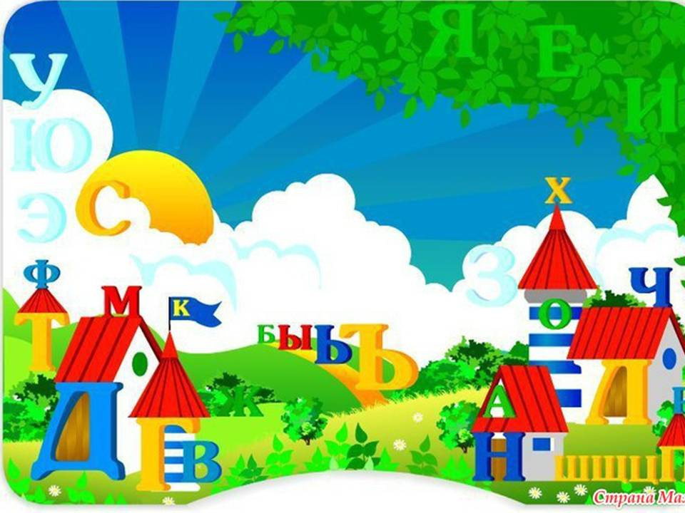
г. Глазов, 2018г.

Конспект логопедического занятия в старшей группе для детей с ОНР:
« Звукарик в стране звуков и букв».
Цель:Познакомить детей со звуками «С,Сь» и буквой «С».
Задачи:
I. Образовательные:
1.Уточнить правильную артикуляцию звука «С».
2.Учить выделять звук «С» из ряда звуков, слов, давать его характеристику.
3.Учить соотносить звуки с цветным обозначением.
4.Упражнять в дифференциации согласных звуков (твёрдый – мягкий).
5.Закрепить умение определять место звука «С» в словах , воспроизводить слоговые ряды.
6.Совершенствовать навыки звукового анализа слов из 4-х звуков
II. Коррекционные:
1.Совершенствовать навыки фонематического синтеза.
2.Познакомить с буквой «С с», закрепить графическое изображение букв.
3.Развивать мелкую моторику.
III. Воспитательные:
- Воспитывать желание заниматься и произносить звуки правильно.
- Воспитывать активность на занятии, общительность и внимательность.
- Воспитывать умение работать в коллективе, интерес к занятиям.

Материал: Презентация ; картина «Город гласных звуков»; предметные картинки на изучаемые звуки; картинка «Мальчик Звучок»; карточки для определения места звука в слове, фишки; буквы на листках; фланелеграф. Раздаточный: индивидуальные зеркала по количеству детей; фишки; ватные шарики на ниточках; мячик.

- Организационный момент
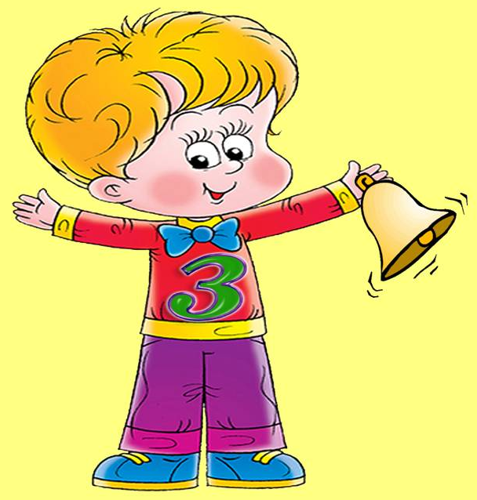
Встанет на геометрические фигуры тот, кого назову. Маша встанет за треугольником. Ваня встанет около Маши, соня встанет за Машей…
1. – Молодцы. Посмотрите, кто к нам пришел.
СЛАЙД1. «Звукарик»
Дети: К нам пришел Звукарик.
Л:- Значит, куда мы сегодня отправимся?
Дети: В город звуков.
Л: Звукарик пришел не один. С ним пришли еще и другие буквы. Назовем их.
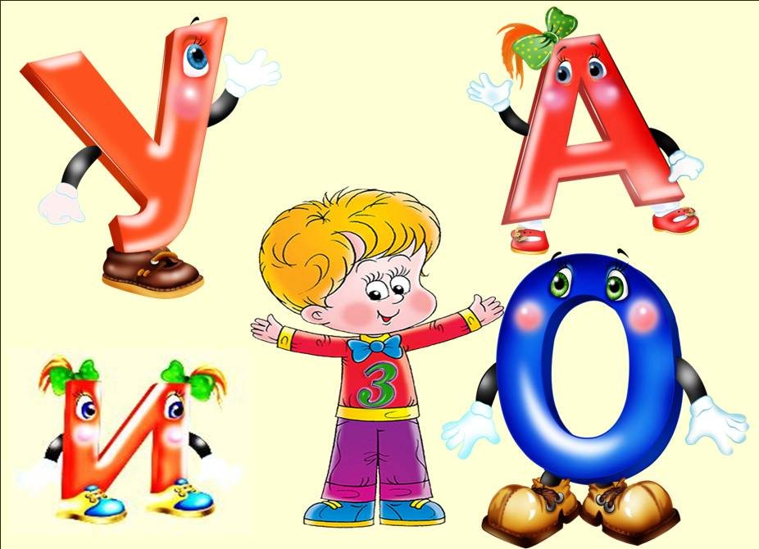
СЛАЙД 2. «Звукарик и буквы А,О,У,И»
Дети: «А»
Л: произнесем этот звук долго и громко. (Фонетическая ритмика)
Дети: «У»
Л: произнесем этот звук долго, но тихо. (Фонетическая ритмика)
Дети: «И»
Л: произнесем этот звук быстро и тихо. (Фонетическая ритмика)
Дети: «О»
Л: произнесем этот звук быстро и громко. (Фонетическая ритмика)
Л: Молодцы! Эти звуки гласные или согласные? А как мы догадались, что они гласные?
Дети: Эти звуки поются.
Л: И мы с Вами попадаем в город «Звуков и букв»
СЛАЙД 3. «Город звуков и букв»
Л: Как вы думаете, мы сегодня будем знакомиться с гласным звуком или согласным? Ответы детей…
II. Основная часть
СЛАЙД 4. «Буква С»
Л: Кто знает, как называется эта буква?
Дети: Буква «С»
Л: на что похожа эта буква? Покажите её пальчиками. А можете встать как стоит буква С ?
2. Артикуляция звука.
- Давайте вместе произнесем звук «С», губы в улыбке, зубки делают «заборчик», язычок стоит за нижними зубами. Ветерок холодный.
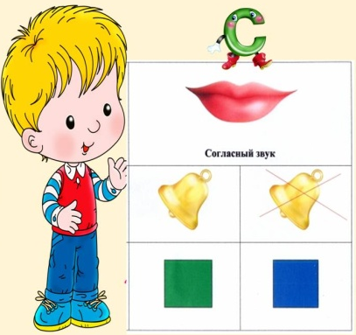
Л: Ребята, это звук «С». Вы расскажете Звукарику про этот звук?
СЛАЙД 5. «Характеристика звука»
- Это какой звук?
- Почему?
- Почему его называют согласным?
- Каким цветом мы будем его обозначать?
3. Упражнение «Твердый-мягкий» Игра с мячом.
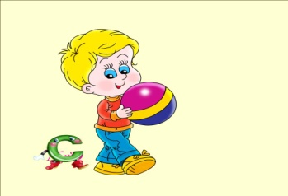
Л: Я вам называю слоги, а вы должны сказать как звучит звук «С» твердо или мягко.
СА, СО,СЮ,СЫ… Теперь в словах: СИТО, СОК, СЕМЬ, СЕМЕЧКИ, СОВА, СУМКА. СИРОП…
Л: Молодцы! Что же для нас еще приготовил звучок?

СЛАЙД 6. «Звукарик ловит звук»
4. Упражнение «Поймай звук»
Л: называет звуки, затем слова. Дети хлопают в ладоши, если услышали звук «С»
Слайд 7. «Гусеничка»
5. упражнение «Определи место звука в слове»
(раздать карточки для определения места звука в слове, фишки)
Рассматривание картинок, в названии которых есть звук «С»:
Сом, маска, оса, ананас, квас, усы
Л:Молодцы! А, вот и следующее задание. Что предлагает нам Звукарик ?
СЛАЙД8. «Дети читают»
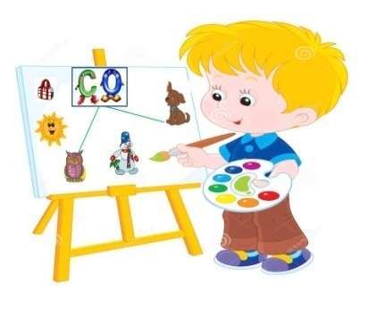
6. Чтение слогов
Дети: Звукарик предлагает прочитать слоги и соединить их с картинкой.
Дети читают слоги с логопедом: СА,СО,СУ,СЫ,СИ и читают самостоятельно АС,ОС,УС,ИС,ЫС
Л: Ребята, вы молодцы! Звукарик предлагает нам отдохнуть.

СЛАЙД9. «Дети делают зарядку».
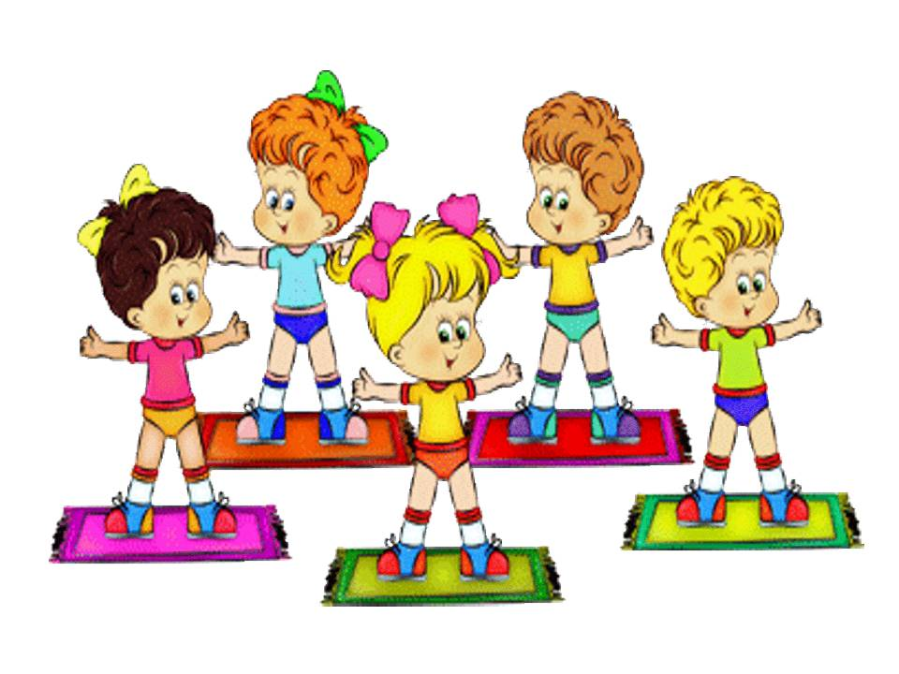
7. физкультминутка под музыку.
СЛАЙД 10. «Звукарик рисует букву С»
Л: А, что сейчас предлагает нам Звукарик ?
8. «Прописывание буквы «С». Работа по листочкам
Л:- Найдите в своих листочках букву «С». (Выставляется карточка с изображением буквы «С»).Пропишите букву «С» по клеточкам.

III. Итог занятия, оценка детей.
- Ребята, вспомните, что мы делали на занятии?
-Какой это звук?
- Каким цветом обозначаем?
- Что понравилось больше всего?
- Молодцы, хорошо занимались, слушали внимательно.

